**ÖZET DEĞERLENDİRME – 2023/202****2**



2023 yılı Ocak-Kasım döneminde toplam üretim **yüzde 12**, otomobil üretimi bir önceki yılın aynı dönemine göre **yüzde 22** arttı. Bu dönemde, toplam üretim 1 milyon 349 bin 79 adet, otomobil üretimi ise 876 bin 251 adet düzeyinde gerçekleşti.

2023 yılı Ocak-Kasım döneminde toplam pazar geçen yılın aynı dönemine göre **yüzde 59** artarak 1 milyon 119 bin 300 adet düzeyinde gerçekleşti. Bu dönemde otomobil pazarı ise **yüzde 66** oranındaarttı ve 840 bin 925 adet olarak gerçekleşti.

Ticari araç grubunda, 2023 yılı Ocak-Kasım döneminde üretim **yüzde 4**,hafif ticari araç grubunda **yüzde 7** azalırken, ağır ticari araç grubunda **yüzde 20** arttı. Ocak-Kasım dönemine göre ticari araç pazarı **yüzde 40**, ağır ticari araç pazarı **yüzde 22** ve hafif ticari araç pazarı **yüzde 44** arttı.

2023 yılı Ocak-Kasım döneminde bir önceki yılın aynı dönemine göre, toplam otomotiv ihracatı adet bazında **yüzde 6** oranında, otomobil ihracatı ise **yüzde 18** oranında arttı. Bu dönemde, toplam otomotiv ihracatı 926 bin 223 adet, otomobil ihracatı ise 601 bin 665 adet düzeyinde gerçekleşti.

2023 yılı Ocak-Kasım döneminde bir önceki yılın aynı dönemine göre, toplam otomotiv ihracatı Dolar bazında **yüzde 15**, Euro bazında geçen yılın aynı dönemine göre **yüzde 12** arttı. Bu dönemde toplam otomotiv ihracatı 32,5 Milyar $ olarak gerçekleşirken, otomobil ihracatı **yüzde 24** artarak 9,8 Milyar $ seviyesinde gerçekleşti. Euro bazında otomobil ihracatı ise **yüzde 20** artarak 9,1 Milyar € seviyesinde gerçekleşti.

**OTOMOTİV SANAYİİ 2023 YILI KASIM SONUÇLARI**

ÜRETİM

* 2023 yılı Ocak-Kasım döneminde, önceki yılın aynı dönemine göre **yüzde 12** oranında artarak toplam 1 milyon 349 bin 79 adet taşıt aracı üretildi.

###### *2013-2023 Toplam ve Otomobil Üretim Gelişimi (Ocak-Kasım) (x1000)*

metin, çizgi, yazı tipi, öykü gelişim çizgisi; kumpas; grafiğini çıkarma içeren bir resim

Açıklama otomatik olarak oluşturuldu

* 2023 yılı Ocak-Kasım döneminde traktör üretimi ile birlikte toplam üretim 1 milyon 402 bin 304 adet olarak gerçekleşti.
* 2022 yılına göre, yük ve yolcu taşıyan ticari araçlar üretimi, 2023 yılı Ocak-Kasım döneminde **yüzde 4** seviyesinde azalırken, ürün grubu bazında üretim:
  + Otobüste **yüzde 36**
  + Midibüste **yüzde 51**
  + Kamyonda **yüzde 16**
  + Minibüste **yüzde 9** oranlarında artarken,
  + Kamyonette **yüzde 9** seviyesinde azaldı.
* 2023 yılı Ocak-Kasım döneminde otomobil üretimi, 2022 yılına göre **yüzde 22** artarak 876 bin 251 adet düzeyinde gerçekleşti.

***2013-2023 Otomobil Üretim ve İhracat Gelişimi (Ocak-Kasım) (x1000)***

***metin, çizgi, öykü gelişim çizgisi; kumpas; grafiğini çıkarma, diyagram içeren bir resim

Açıklama otomatik olarak oluşturuldu***

* 2023 yılı Ocak-Kasım döneminde traktör üretimi **yüzde 18** oranında artarak 53 bin 225 adet oldu.

# *2013-2023 Traktör Üretim Gelişimi (Ocak-Kasım) (x1000)*

çizgi, diyagram, öykü gelişim çizgisi; kumpas; grafiğini çıkarma, sayı, numara içeren bir resim

Açıklama otomatik olarak oluşturuldu

Ocak-Kasım döneminde kapasite kullanım oranları, hafif araçlarda (otomobil + hafif ticari araçlar) **yüzde 74**, kamyon grubunda **yüzde 92,** otobüs-midibüs grubunda **yüzde 53** ve traktörde **yüzde 76** olarak gerçekleşti. Ocak-Kasım döneminde Otomotiv Sanayiinin toplam kapasite kullanım oranı **yüzde 74** oldu.

PAZAR

* 2023 yılı Ocak-Kasım döneminde toplam satışlar 2022 yılı aynı dönemine **yüzde 59** oranında artarak 1 milyon 119 bin 300 adet seviyesinde gerçekleşti.

# *10 Yıllık Ortalama ve 2023/2022 Toplam Satışlar (Ocak-Kasım) (x1000)*

metin, ekran görüntüsü, öykü gelişim çizgisi; kumpas; grafiğini çıkarma, diyagram içeren bir resim

Açıklama otomatik olarak oluşturuldu

* 2023 yılı Ocak-Kasım döneminde otomobil satışları, 2022 yılı aynı dönemine göre **yüzde 66** oranında arttı ve 840 bin 925 adet oldu.

# *10 Yıllık Ortalama ve 2023/2022 Otomobil Satışları (Ocak-Kasım) (x1000)*

öykü gelişim çizgisi; kumpas; grafiğini çıkarma, ekran görüntüsü, metin, çizgi içeren bir resim

Açıklama otomatik olarak oluşturuldu

* 2023 yılı Ocak-Kasım döneminde otomobil pazarında ithalatın payı **yüzde 68** olarak gerçekleşti.
* 2023 yılı Ocak-Kasım döneminde geçen yılın aynı dönemine göre toplam otomobil satışları **yüzde 66**, ithal otomobil satışları **yüzde 83** veyerli otomobil satışları **yüzde 40** oranlarında arttı.

# *Otomobil Pazarında İthalatın Pazar Payı (%)*

çizgi, öykü gelişim çizgisi; kumpas; grafiğini çıkarma, diyagram, yazı tipi içeren bir resim

Açıklama otomatik olarak oluşturuldu

* 2023 yılı Ocak-Kasım döneminde **hafif ticari araç (minibüs + kamyonet)** pazarında ithalatın payı **yüzde 53** olarak gerçekleşti.
* 2023 yılı Ocak-Kasım döneminde geçen yılın aynı dönemine göre toplam hafif ticari araç satışları **yüzde 53,** yerli hafif ticari araç **yüzde 15** veithal hafif ticari araç satışları **yüzde 84** oranında arttı.

# *Hafif Ticari Araç Pazarında İthalatın Pazar Payı (%)*

çizgi, öykü gelişim çizgisi; kumpas; grafiğini çıkarma, diyagram, eğim, bayır içeren bir resim

Açıklama otomatik olarak oluşturuldu

* 2023 yılı Ocak-Kasım döneminde; bir önceki yılın aynı dönemine göre **ağır ticari araç pazarı** **yüzde 22** artarak 45 bin 318 adet, **kamyon pazarı** **yüzde 22** artarak 41 bin 45 adet, **otobüs pazarı** **yüzde 14** oranında artarak bin 808 adet düzeyinde ve **midibüs pazarı** **yüzde 27** oranında artarak 2 bin 465 adet düzeyinde gerçekleşti.
* Son 10 yıllık ortalamalara göre 2023 yılı Ocak-Kasım döneminde toplam pazar **yüzde 59,** otomobil pazarı **yüzde 61**,hafif ticari araç pazarı **yüzde 51** veağır ticari araç pazarı **yüzde 58** seviyesinde arttı.

|  |  |  |  |
| --- | --- | --- | --- |
| **Pazar** | **10 Yıllık Ortalama**  **(x1000)** | **2023**  **(x1000)** | **Değişim**  **%** |
| **Toplam** | 704,8 | 1.119,3 | **59** |
| **Otomobil** | 521,9 | 840,9 | **61,1** |
| **HTA** | 154,2 | 233,1 | **51,1** |
| **ATA** | 28,7 | 45,3 | **57,9** |

*Not: Yapılan kapsamlı veri analizi çerçevesinde, veri tabanımızdaki son 10 yıllık Ağır Ticari Araç Pazarı verileri Kasım2018 itibariyle revize edilmiştir.*

İHRACAT

* 2023 yılı Ocak-Kasım döneminde 601 bin 665 adedi otomobil olmak üzere, toplam üretimin yüzde 69’unu oluşturan 926 bin 223 adet taşıt ihraç edildi. 2023 yılı Ocak-Kasım döneminde gerçekleşen taşıt aracı ihracatı, 2022 yılı aynı dönemine göre **yüzde 6** arttı.
* Bu dönemde otomobil ihracatı bir önceki yılın aynı dönemine göre **yüzde 18** artarken, ticari araç ihracatı ise **yüzde 12** oranında azaldı. Traktör ihracatı ise 2022 yılına göre **yüzde 4** azalarak 16 bin 365 adet olarak gerçekleşti.

***Taşıt Araçları İhracatı (Adet)***

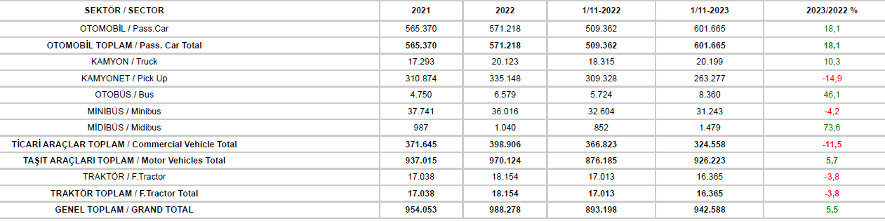

* Uludağ İhracatçı Birlikleri (UİB) verilerine göre, 2023 yılı Ocak-Kasım döneminde toplam otomotiv ihracatı, 2022 yılına göre **yüzde 15** oranında artarak 32,5 milyar $ oldu. Euro bazında ise **yüzde 12** artarak 30,1 milyar € olarak gerçekleşti.
* Bu dönemde, dolar bazında ana sanayi ihracatı **yüzde 18** oranında, tedarik sanayi ihracatı da **yüzde 11** oranında arttı.

***Otomotiv Ana ve Tedarik Sanayi İhracatı (ABD $)***

***metin, ekran görüntüsü, sayı, numara, yazı tipi içeren bir resim

Açıklama otomatik olarak oluşturuldu***

*Kaynak: Uludağ İhracatçı Birlikleri. UİB tarafından OSD için özel olarak analiz edilen Otomotiv İhracatı kapsamında; UİB Türkiye Geneli Otomotiv Endüstrisi sınıflandırmasına kıyasla “Römork ve Yarı Römork” , “Tarım Traktörü” verileri dahil edilmekte; “Kullanılmış Araçlar” ,”İki Tekerlekli Taşıtlar”, “Demiryolu Taşıtları” hariç tutulmaktadır.*

* Türkiye İhracatçılar Meclisi verilerine göre, toplam otomotiv sanayi ihracatı, 2023 yılı Ocak-Kasım döneminde yüzde 14 pay ile sektörel ihracat sıralamasında birinci sırada yer aldı.

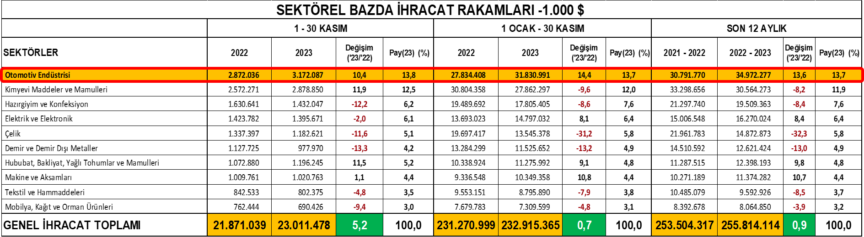

*Kaynak: TİM – Sektörel ihracat sıralaması ilk 10 sektör*